Экологическое воспитание во внеклассной работе
при изучении химии

О.А. Белоусова, преподаватель химии ФГОУ СПО «Мичуринский аграрный колледж»

В истории образовательного процесса исследователи уделяли огромное значение природе как одному из ведущих факторов воспитания и образования.
Предотвращение возможного общепланетарного экологического кризиса состоит в создании новой экологической культуры, охватывающей весь комплекс взаимодействия людей друг с другом, обществом и природой. Вот почему в основе формирования экологической культуры должно лежать экологическое воспитание и образование. Чем больше людей проникнутся чувством ответственности за природу, тем эффективнее будет её охрана. К сожалению, у населения в подавляющем большинстве преобладает потребительский подход к природе, уровень воспитания экологических проблем как лично значимых очень низок. Поэтому одним из ведущих направлений в работе с молодежью должно стать экологическое воспитание и образование. Забота же об окружающей нас природе призвана занять определяющее место в учебно-воспитательном процессе.
Успех сохранения окружающей среды во многом предопределён экологической культурой специалиста сельского хозяйства, уровнем его профессионализма.
Под экологической культурой мы понимаем целостное образование, характеризующееся высоким уровнем овладения экологическими знаниями и умениями, системой ценностных установок, достаточной степенью реализации способностей и возможностей человека в природоохранной деятельности, ответственностью за свою деятельность.
Экологическая культура студента является одним из структурных компонентов базовой культуры личности, выражением способности к творческой самореализации. От степени развития экологической культуры специалиста сельского хозяйства зависит его перспективное личное и профессиональное становление, его социализация и адекватная мобильность в окружающем мире.
Под экологическим воспитанием мы понимаем целенаправленное формирование экологического стиля мышления, необходимых нравственных и эстетических взглядов на природу и место в ней человека как части природы, научного понимания экологических проблем, активности жизненной позиции в реализации природоохранных задач и рационального использования природных ресурсов.
На каждом этапе обучения и воспитания студентов, в каждой из учебных дисциплин может формироваться лишь определённый аспект экологической грамотности. Дополняют и расширяют возможности учебных занятий в плане экологического воспитания студентов внеклассные занятия по дисциплине.
Экологическое воспитание во внеклассной работе по химии может быть организовано с использованием разнообразных форм. Эффективной формой организации экологического воспитания является коллективное творческое дело. Технология коллективного творческого дела сегодня особенно актуальна, так как она построена на взаимодействии студентов в малых группах и содержит блок заданий для предварительной самостоятельной работы. В основе ее лежит активная познавательная деятельность каждого студента по овладению знаниями, по восприятию и осмыслению изучаемого материала.
Объектами этой деятельности становятся все источники жизнедеятельности человека – земля, вода, воздух, растения и животные.
Основу внеклассных занятий по экологическому воспитанию составляет формирование у студентов социальных эмоций, воспитание у них благоговения перед животным и растительным миром Земли и, на этой основе, − ответственного отношения за все живое, а также умений практической охраны природы.
Предлагаемый проект экологических мероприятий предполагает облегчить деятельность педагога в экологическом воспитании и способствовать повышению экологической культуры, активизировать познавательный интерес студентов к химии и экологическим проблемам.
Наиболее актуальной является проблема чистой воды. Вода имеет огромное значение, как в природе, так и в жизни живых организмов. За счет процессов испарения, конденсации, образования осадков, газообмена она является терморегулятором. Велика ее роль в биосфере. Вода является одной из сред обитания живых организмов. Протекание всех биохимических процессов обеспечивается водой. Пищеварение и усвоение пищи человеком и животными связаны с переводом питательных веществ в раствор. Растения получают питательные вещества только в виде растворов. Вода необходима для функционирования сельского хозяйства, промышленности и энергетики, коммунального хозяйства.
За счет участия во многих химических и физических процессах живой и неживой природы происходит загрязнение воды. С осадками или поверхностными стоками загрязняющие вещества попадают в водоёмы.
Несмотря на то, что около 90 % поверхностных вод и не менее 30 % подземных вод, используемых для нужд водоснабжения, подвергаются обработке, из-за высокого уровня загрязнения водоисточников (особенно солями тяжелых металлов и биогенными элементами) традиционно применяемые технологии обработки воды далеко не всегда эффективны.
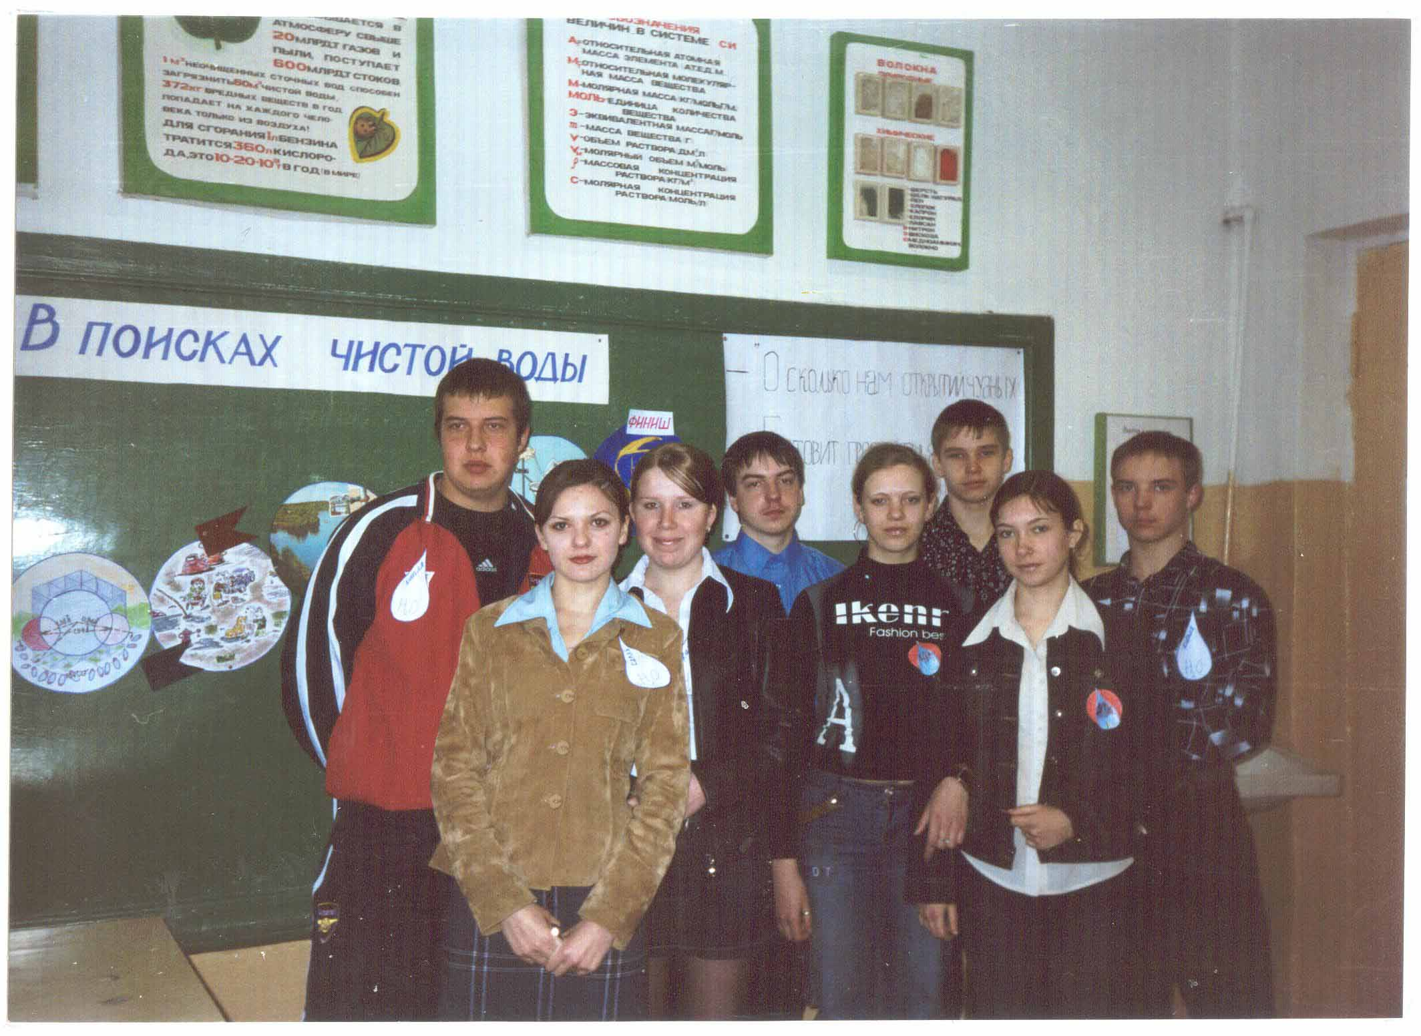
Привлечь внимание студентов к проблеме чистой воды и найти пути её решения можно во внеклассной работе. Одно из таких мероприятий – игра-эстафета «В поисках чистой воды». Игра - эстафета как разновидность деловых игр является формой игрового обучения, обладающей большой эмоциональной насыщенностью, способствует созданию психологического механизма памяти, стимулирует самообучение, помогает решать разнообразные задачи обучения и воспитания.
Преподаватель разработал план эстафеты, блок заданий для предварительной самостоятельной работы студентов. В этот блок входит изучение экологии природных вод, процессов самоочистки водных систем, физико-химических и инженерных методов водоочистки, роли воды для живых организмов, а также некоторые исторические сведения об открытии состава и структуры воды.
На занятиях кружка предварительно обсуждались проблемы распространения вод на земном шаре, источники и последствия загрязнения воды, методы очистки сточных вод.
Далее был подобран состав двух команд, участников конкурса, в которые вошли студенты 1-го и 2-го курсов, изучающих химию и агрохимию. Команды получили домашнее задание, состоявшее из двух частей: подготовка докладов по темам «Открытие состава воды» и «Сок жизни», а также стихотворений или песен о воде.
Для выполнения задания преподаватель составил список рекомендуемой литературы. В дальнейшем им был проверен объём, содержание материалов, подобранных студентами.
Заранее отрепетировали исполнение песни и стихотворений.
В подготовке конкурса особое значение принадлежит отбору опытов для демонстрации и отработке техники их проведения. Опыты должны быть надежными в проведении, иметь интересный для студентов внешний эффект, важно обратить внимание на соблюдение основных правил техники безопасности.
Другие студенты были привлечены к подготовке оформления игры. Они подготовили рисунки, отражающие маршрут эстафеты, таблицы с цифровым материалом «Водные ресурсы Земли» и «Расход воды на хозяйственные нужды», карточки для составления схем очистки воды, эмблемы для команд, плакаты. Это работа также имеет большое значение, так как служит развитию познавательного интереса студентов при подготовке к игре.
Этап подготовки имеет большое значение для студентов, так как активизирует процесс воспитания, делает его творческим, способствует развитию кругозора.
В самом начале мероприятия педагог говорит о его целях, ходе, представляет участников игры. Затем предоставляется слово ведущему, который говорит об уникальности воды, о ее роли: «… С водой, которая то жидкая течёт в реках и озёрах, то паром стремится в облака, то льдами застывает на морозе, человек встречается с первых дней своей жизни. Современный культурный человек, житель благоустроенного города, на личные нужды расходует около трёхсот литров воды в сутки. Где вода, там и жизнь!..»
Две команды «Капля» и «Аква» совершат экспедицию за чистой водой, будут передвигаться по маршруту, схема которого помещается на доску. После прохождения каждого этапа по маршруту передвигаются флажки, это делается при условии правильных ответов или верного выполнения заданий.
Игра-эстафета включает следующие этапы:
1) блиц - турнир;
2) что вы знаете о воде?
3) домашнее задание («Сок жизни», «Открытие состава воды», творческие задания);
- использование воды;
- последствия загрязнения сточным водами;
- очистка сточных вод;
- химическое чудо (занимательные опыты).
В первом конкурсе предлагаются простые вопросы, на которые можно ответить быстро. Например:
1) Каково греческое название воды?
2) Кем и когда был установлен истинный состав воды как сложного вещества?
3) Какие растворённые газы присутствуют в природной воде?
4) Назовите металлы, которые разлагают воду при комнатной температуре?
5) Каково латинское название воды?
6) Почему в чайнике образуется накипь и как её устранить?
7) С какими веществами вступает в реакции вода с целью промышленного получения из неё водорода?
8) Как изменится объём воды при замерзании?
Во втором конкурсе «Что вы знаете о воде?» командам предлагается рассказать:
1) Какова структура воды?
2) Что такое серебряная вода?
Ведущий говорит об исследованиях учёных о влиянии слов на структуру воды, которую затем наблюдали в электронный микроскоп. Слова «любовь», «благодарю» делали структуру воды идеальной.
Домашнее задание – это сообщения: «Сок жизни», «Открытие состава воды», а также исполнение стихов и песен, придуманных студентами.

В следующем конкурсе представители команд отвечают на вопросы об использовании воды, о ресурсах пресной воды, которые могут быть использованы для питья (подземные воды, озёра, реки), а также о видах водоснабжения, требующих наибольшего расходования воды (промышленность, энергетика и др.).

Пятый этап эстафеты посвящен последствиям загрязнения сточными водами.
Сброс сточных вод достаточно большой – около 450 км³. Это вода загрязнена отходами производства. Каковы же последствия загрязнения сточными водами! Представителям команд предлагается, пользуясь карточками, провести соответствия между видами загрязнения и их последствиями.
1. Команда. 2. Команда.
1) Тепловое загрязнение 1) Загрязнение нефтепродуктами
- Загрязнение минеральными солями 2) Загрязнение органическими
веществами
3) Загрязнение тяжёлыми металлами 3) Загрязнение взвешенными
частицами

Последствия:
а) интенсификация жизнедеятельности водных организмов;
б) изменение водного режима одноклеточных организмов, обменивающихся с внешней средой путём осмоса;
в) ухудшение прозрачности вод, снижение фотосинтетической аэрации водной среды;
г) губительное действие на флору и фауну водоёмов;
д) возникновение токсикологической ситуации;
е) образование плёнки, препятствующей газообмену воды с атмосферой.
Следующий конкурс – «Очистка сточных вод». Из карточек надо составить схему очистки воды.
- Промышленная вода (механическая очистка – биохимическая очистка – осветление – обеззараживание – стабилизация – умягчение).
- Питьевая вода (механическая очистка – биохимическая очистка – стабилизация – умягчение).
Ведущий приглашает ещё по одному представителю от команды.

1. Что относится к механической очистке? (осаждение, фильтрация, нефте- и маслоулавливание, отстаивание, флотация).

2. Какими веществами пользуются для обработки воды и очистки сточных вод? ( Хлор, озон, пероксид водорода).
После очистки питьевая вода должна отвечать требованиям стандарта, который учитывает три группы показателей: 1) безопасность воды в эпидемическом отношении; 2) безвредность для здоровья человека её химического состава; 3) благоприятные органолептические свойства воды.
Вода – это и интересное химическое вещество. К конкурсу «Химическое чудо» команды приготовили интересные опыты с водой, которые демонстрируют, а комментируют их сущность представители команды–соперника.

Предлагаем опыты «Горящий снег» (в фарфоровую чашку помещают снег, в который кладут небольшие кусочки карбида кальция, снег «зажигают», наблюдается горение ацетилена) и «Горящая вода» (в ложечке над пламенем спиртовки поджигается порошок магния, который затем погружают в стакан с водой, он загорается ослепительным пламенем за счет выделения Н₂).
На заключительном этапе мероприятия подводятся итоги эстафеты.
В связи с тем, что существует наземно-воздушная среда жизни, экологические проблемы атмосферы играют большую роль. Загрязнение атмосферы приводит к существенным последствиям.
Основными источниками искусственного загрязнения воздуха являются различные виды транспорта, промышленные предприятия, тепловые электростанции. Загрязнение, так называемыми, «парниковыми» газами (водяным паром, углекислым газом, метаном, фреонами, оксидом азота и другими) приводит к возникновению «парникового эффекта».
Попадание в атмосферу значительного количества оксида серы (IV), который под действием катализаторов и солнечного света окисляется до оксида серы (VI), а затем превращается в серную кислоту, приводит к выпадению кислотных дождей. Существенную роль в подкислении осадков играют и аэрозоли азотной и азотистой кислоты. Кислотность осадков достигает от 5 до 3,5. Отрицательному воздействию кислотных дождей подвергаются водоемы, почвы и растительность.
Во внеклассной работе эффективно применение опытно-исследовательского метода. Большой познавательный интерес вызывают исследования атмосферных осадков. На занятиях химического кружка в течение ряда лет мы проводим мониторинг кислотности осадков, а также влияние их на растения и природные экосистемы.
Мониторинг кислотности осадков осуществлялся на территории города Мичуринска, Мичуринского района, р.п. Токаревка и других населенных пунктов Тамбовской области. Кислотность осадков определяли в течение 5-ти месяцев. Для работы использовали осадкомеры для сбора и хранения воды, пробирки, индикаторную бумагу.
Для определения рН осадков опускали индикаторную бумагу в жидкость и сравнивали изменившийся цвет со шкалой на коробочке индикаторной бумаги. Применяли следующую градацию рН осадков: сильнокислые (3-4), кислые (4-5), слабокислые (5-6), нейтральные (6-7). Чистая природная дождевая вода при отсутствии загрязнителей имеет слабокислую реакцию (рН=5,6), поскольку в ней легко растворяется углекислый газ с образованием слабой угольной кислоты. Студенты с интересом занимались исследованием, результаты которого были отражены в отчете.
Кислотность осадков на территории города Мичуринска и других населенных пунктов Тамбовской области равна 6-7, то есть осадки здесь нейтральные. Это объясняется отсутствием предприятий химической и металлургической промышленности, в зоне расположения этих предприятий осадки сильнокислые. В ходе эксперимента выяснили, что наиболее токсичной для листьев является серная кислота. Уже при концентрации 0,01н наблюдали некроз листьев на месте нанесения раствора. Чувствительность листьев к кислотам больше у Пеларгонии душистой (Pelargonium rеsumе), повреждаемость ее листьев значительно больше, чем у Хлорофитума пучковатого (Chlorophytum comosum). Непосредственное воздействие кислотных осадков приводит к нарушению листовой поверхности, процессов транспирации и фотосинтеза за счет разрушения хлорофилла. Сначала повреждаются клеточные стенки, в результате окисляются белки, жирные кислоты, аминокислоты, повышается проницаемость клеточных мембран. Кислоты и другие составляющие кислотного дождя, проникая в клетку, повреждают хлоропласты и ингибируют фотосинтез. Одновременно нарушается регуляция устьиц и меняется активность ферментов. Ткани листа отмирают.
Почва представляет собой рыхлый тонкий верхний слой суши, обладающий плодородием. Твердые частицы почвы окружены воздухом и водой. Здесь концентрируются запасы органических и минеральных веществ. Почва является средой обитания для многих живых существ и источником питательных веществ для растений. Процессы водной и ветровой эрозии вызывают наибольшее разрушение почвенного покрова. Ограниченное применение минеральных и органических удобрений также приводят к деградации пахотных земель. Кроме этого, почва является важнейшим биологическим адсорбентом загрязнителей. Особую опасность для почв представляет загрязнение их соединениями тяжелых металлов, вредными выбросами промышленных предприятий и автотранспорта, пестицидами, нефтью и нефтепродуктами при многочисленных авариях на нефтепроводах. Загрязняющие вещества могут свободно пройти через почву, поступить в подземные воды, а оттуда – в колодцы и водозаборные скважины.
Познакомить студентов с проблемами почвенных загрязнений возможно при проведении исследовательской работы «Биоиндикация загрязнения почвы с помощью кресс-салата». Для этого в чашки Петри насыпали образцы испытуемых почв, взятых в разных местах города: с клумбы у колледжа, у дороги, около завода им. Ленина, использовали и контрольный грунт. В субстраты, увлажненные до появления признаков насыщения, выложили по 50 семян кресс-салата. За всхожестью семян в течение 10-ти дней проводилось наблюдение. Всхожесть семян кресс-салата в контрольном грунте составляет 90 %, всходы дружные, проростки крепкие, ровные. На почве, взятой с клумбы, всхожесть семян – 74 %, проростки нормальной длины, крепкие, ровные. Всхожесть семян, выросших на почве, взятой у дороги, составила 54 %, а семян, выросших на почве, взятой у завода им. Ленина – 18 %. Таким образом, экспериментальным путем выявили вредное воздействие тяжелых металлов (Рb и Сd) на кресс-салат. Наличие тяжелых металлов в почве уменьшает всхожесть семян кресс-салата, проростки развиваются короткие и уродливые. В связи с этим кресс-салат используют для биоиндикации загрязнения почв солями тяжелых металлов.
Интересны и исследования «Влияние тяжёлых металлов на рост и развитие фасоли», проведенные студентами на занятиях кружка химии. В качестве объекта исследования взяли фасоль, так как она является одним из растений, наиболее чувствительных к загрязнению почвы тяжелыми металлами. В опыте использовали 0,01м растворы солей Рb(NО₃)₂ и CdSO₄, 8 проростков фасоли, приблизительно одинаковых по развитию. Для проведения эксперимента взятые проростки фасоли разделили на 2 группы (по 4 в каждой). Одну группу растений испытывали раствором Рb(NО₃)₂, вторую – раствором CdSO₄ в течение 10 дней. В каждой группе оставили по одному контрольному растению, а остальные через каждые два дня поливали соответствующими растворами солей. Замер листьев и стеблей растений производили так же через два дня.
У растений, которые поливали раствором Рb(NО₃)₂, наблюдали замедление роста и развития стебля, листовой пластинки по сравнению с контрольным растением. Различия обнаружились уже на третий день опыта. Динамика роста и развития фасоли на протяжении 10-ти дней, которые длился эксперимент, отражали на графике.
Исследование влияния раствора CdSO₄ на рост и развитие фасоли проводили в течение 5-ти дней. На 2-й день эксперимента наблюдали увядание листьев у испытуемых растений, на 5-й день растения засохли. Известно, что Cd в очень малых концентрациях оказывает нейтральный эффект, но при увеличении концентрации токсическое действие усиливается, а при достижении точки ПДК наступает перелом с усилением токсического эффекта.
Эксперимент позволил выяснить, что кадмий наиболее токсичен для растений, чем свинец. За короткий промежуток времени действие кадмия приводит к гибели фасоли, в то время как свинец лишь замедляет рост и развитие растений.
Современные представления о взаимоотношении природы и общества выражаются в неизбежности поиска путей их совместного развития как необходимого условия сохранения жизни на Земле.
Профессиональная подготовка специалиста сельского хозяйства включает воспитание экологической культуры. Формирование профессиональной готовности студентов к деятельности, включающее экологическое образование и воспитание, возможно только как результат целенаправленной деятельности преподавателей различных дисциплин, в том числе и химии, которая дает для этого достаточные возможности.
Экологическое воспитание студентов при изучении химии предполагает использование разнообразных форм работы, как на занятиях, так и во внеурочное время в ходе внеклассных мероприятий, кружковой работы, направленных на развитие творческих способностей студентов.

